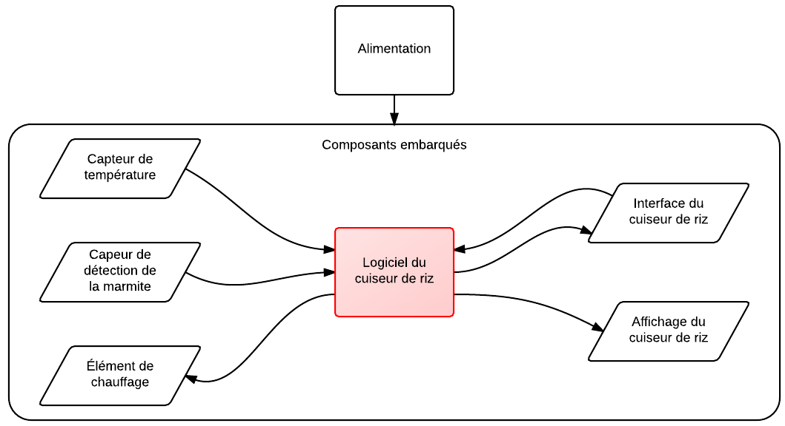
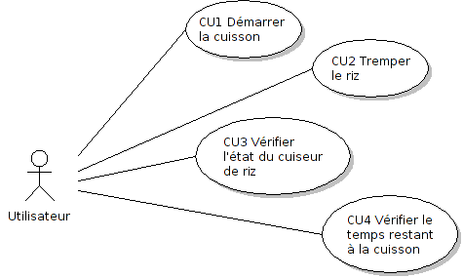
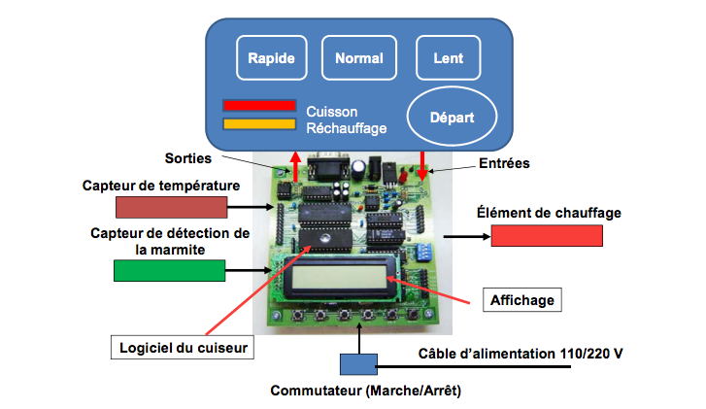
Spécification des exigences
Cuiseur de riz
Version 1.0
Israel Halle
Mathieu Guérin
Martin Grenier
René-Alexandre Giroux
18/02/2013

Historique des révisions

Date  (jj-mm-aaaa) | Version | Description | Auteur
11-02-2013 | 1.0 | Version initiale | René-Alexandre Giroux  Martin Grenier  Mathieu Guérin
11-02-2013 | 1.1 | Corrections après revue | Israël Hallé
25-03-2013 | 1.2 | Ajout d'un mode de cuisson “riz minute” | Mathieu Guérin

Définitions

Terme | Définition

Abréviations/acronymes

Abré./Acro. | Définition

Tables des matières

1. Introduction 4
1.1. Objectif 4
1.2. Portée 4
1.3. Références 5
1.3.1 Références 5
1.3.2 Références normatives 5
1.4.Hypothèses et dépendances 5
2. Survol du modèle des cas d’utilisation 6
2.1. Diagramme des cas d’utilisation 6
2.2. Cas d’utilisation 7
3.Les acteurs 8
3.1. L’utilisateur 8
4.Les exigences fonctionnelles et non fonctionnelles 8
4.1. Les exigences fonctionnelles 8
4.2. Les exigences non fonctionnelles 9
4.2.1. Efficacité de rendement 9
4.2.2. Facilité d'utilisation 9
4.2.3. Fiabilité 9
4.2.4. Sécurité 10
4.2.5. Maintenabilité 10
4.2.6. Portabilité 10
5.Contraintes de conception 11
6.Composants achetés ou libres de droits 11
7.Interfaces 12
7.1. Interfaces utilisateurs graphiques (GUI) 12
7.2. Interfaces matérielles 12
7.3. Interfaces logicielles 12
7.4.Interfaces de communications 12
8.Exigences de licences 14
9.Remarques légales, de droits d’auteur, et diverses 14
Annexe I : Spécifications des cas d’utilisation 15
Historique des révisions 15
CU1 Démarrer la cuisson 15
CU2 Tremper le riz 17

1. Introduction

1.1. Objectif
Le but de ce document est de fournir une description complète des exigences logicielles. Afin d'illustrer ces interactions, ce document contient les exigences fonctionnelles, non fonctionnelles ainsi que les cas d'utilisation.

1.2. Portée
Notre projet est limité au composant logiciel dans le microprocesseur du cuiseur de riz. Une équipe externe s’occupe de concevoir et développer les composantes électroniques du cuiseur de riz. Ces composantes fournissent les entrées et sorties montrées dans le graphique ci-dessous que notre logiciel utilisera afin de contrôler la température de cuiseur de riz selon les entrées utilisateurs.

1.3. Références

1.3.1 Références
Plan de projet, Version 1.1, Plan-de-projet.pdf
Énoncé des travaux de la société Acme, Version 1.1, Acme Enonce des travaux Ajout 1.docx
Road Runner - GABARIT - Document des spécifications (SRS), 2013-02-11, https://cours.etsmtl.ca/log330/private/Travaux/TP_2_Plan_du_projet/Road%20Runner%20GABARIT%20SRS.docx

1.3.2 Références normatives
ISO/CEI TR 29110-5-1-2, 2011-05-15, Première édition
https://cours.etsmtl.ca/log330/private/Travaux/TP_2_Plan_du_projet/ISO_29110-5-1-2_2011%28F%29-1.pdf

1.4.Hypothèses et dépendances
- HYP1 : Nous assumons que la formule pour varier la température de l'eau selon la puissance sera fournie et vérifiée par un expert.
- HYP2 : Nous assumons que le fonctionnement des composantes électroniques en communication avec le logiciel n’est pas affecté par les différences des alimentations électriques de chaque pays.
- HYP3 : Nous assumons que les capteurs et le chauffeur sont assez précis et performants pour reproduire les courbes de température fournies de tous les modes de cuisson.

2. Survol du modèle des cas d’utilisation

2.1. Diagramme des cas d’utilisation

Légende
Personnage
Bulle

2.2. Cas d’utilisation
Voir l’annexe I pour les cas détaillés.
CU1 Démarrer la cuisson
Le cuiseur démarre la cuisson du riz. Le cuiseur de riz est mit en activité selon le mode de cuisson choisit. Il émettra une alerte sonore à la fin et tombera en mode réchauffage pour 4 heures.
CU2 Tremper le riz
Le cuiseur se met en mode trempage lorsque la marmite est insérée et que le cuiseur n’est pas en cuisson. Ce mode est actif pour 1 heure, après quoi une alerte sera passée à l’utilisateur pour lui indiquer que le trempage est fini.
CU3 Vérifier l'état du cuiseur de riz
L’utilisateur vérifie, en utilisant les voyant de couleur si le cuiseur est en cuisson ou en réchauffage.
CU4 Vérifier le temps restant à la cuisson
L’utilisateur vérifie, à l’aide du panneau numérique, le temps restant de cuisson.

3.Les acteurs

3.1. L’utilisateur
L’utilisateur est celui qui opère le cuiseur de riz.

4.Les exigences fonctionnelles et non fonctionnelles

4.1. Les exigences fonctionnelles
EF1 Le cuiseur offre 4 modes de cuisson :
Rapide, normal, lent et « riz minute » : Les quatre modes de cuisson sont différents et demande donc trois algorithmes différents pour bien transposer les courbes de température de cuisson des trois modes.
EF2 Le cuiseur s’arrête automatiquement à la fin d’un cycle de cuisson :
Le logiciel arrête le cuiseur automatiquement à la fin d’un cycle de cuisson. Le cuiseur s’arrête dans un intervalle de 5 secondes après la fin d’un cycle de cuisson.

EF3 Le cuiseur permet de trempage du riz pendant une heure :
Le logiciel permettra un trempage du riz d’une heure avant de démarrer une cuisson.

EF4 Le cuiseur permet de conserver le riz au chaud pendant 4 heures :
Le logiciel conserve le riz au chaud pendant 4 heures après une cuisson.

EF5 Le cuiseur affiche le temps qu’il reste avant de compléter un cycle de cuisson :
Le logiciel affiche le temps restant pour compléter un cycle de cuisson à intervalle d’une seconde. L’affichage sera fait sur

EF6 Le cuiseur affiche qu’il est en opération :
Le logiciel active une DEL lorsqu’il est en opération. C’est-à-dire qu’il active cette DEL avant de démarrer un cycle de cuisson. La DEL restera allumée tout au long du cycle de cuisson et s’éteindra une fois la cuisson terminée.

EF7 Le cuiseur génère un signal sonore lorsqu’un cycle de cuisson se termine :
Une fois qu’un cycle de cuisson est terminé, le logiciel activera un signal sonore pour une période de 5 secondes.

4.2. Les exigences non fonctionnelles

4.2.1. Efficacité de rendement

- ENF1 Le logiciel doit être assez efficace pour être exécuté sur le microcontrôleur du cuiseur de riz en temps réel. Le microcontrôleur ne doit jamais être surchargé.

- ENF2 Le logiciel doit aussi être assez léger pour tenir dans la mémoire du microcontrôleur utilisé.

4.2.2. Facilité d'utilisation

- ENF3 Le logiciel doit afficher les informations de cuisson et de réglage du cycle de cuisson sur l’écran d’affichage pour les opérations que l’utilisateur effectue.

- ENF4 Le logiciel doit permettre les utilisateurs de choisir un mode de cuisson et de démarrer une cuisson en moins de 25 secondes.

- ENF5 L’affichage doit être courte et précise.

4.2.3. Fiabilité

- ENF6 Le logiciel doit s’exécuter sans faille pour permettre d’effectuer des cuissons dans les trois modes de cuisson proposés.

- ENF7 Le logiciel doit être assez précis pour ne pas dépasser une marge d’erreur de 10 secondes lors de cycle de cuisson.

- ENF8 Le logiciel doit être capable de détecter si le matériel est défectueux et impécher le fonctionnement du cuiseur. Ainsi que, afficher sur l’écran d’affichage un message de matériel défectueux.

4.2.4. Sécurité

- ENF9 Le logiciel ne doit pas permettre des températures supérieures à 140°C.

- ENF10 Le logiciel ne permet pas une cuisson lorsque le couvercle du cuiseur est ouvert.

4.2.5. Maintenabilité

- ENF11 Le logiciel doit permettre l’ajout de nouveau mode de cuisson.

4.2.6. Portabilité

- ENF12 Le logiciel doit répondre aux besoins de 2 marchés :
- Amérique (250 Watts, 110 Volts à 60 Hz)
- Asie (250 Watts, 220 Volts à 50/60 Hz)

- ENF13 Le logiciel doit proposer les langues suivantes : anglais, français, espagnol, chinois, japonais, coréen, thaï .

- ENF14 Le logiciel doit pouvoir être exécuté par une large gamme de microcontrôleurs.

5.Contraintes de conception
- CONT1 Le logiciel doit être conçu pour fonctionner dans un environnement embarqué.
- CONT2 Le logiciel ne doit pas prendre trop de place mémoire dans le cuiseur de riz.

6.Composants achetés ou libres de droits
Il n’y a pas de composant acheté ou libre de droits pour ce projet.

7.Interfaces

7.1. Interfaces utilisateurs graphiques (GUI)

Aucune interface utilisateur graphique

7.2. Interfaces matérielles

- IM1 : Bouton rapide
- IM2 : Bouton normal
- IM3 : Bouton lent
- IM4 : Bouton départ
- IM5 : L’écran d’affichage
- IM6 : Lumière rouge
- IM7 : Lumière orange
- IM8 : Émetteur sonore

7.3. Interfaces logicielles
Aucune interface logicielle

7.4.Interfaces de communications
- IC1 : Capteur de température
- IC2 : Capteur de détection de la marmite
- IC3 : Élément de chauffage

8.Exigences de licences
Non applicable

9.Remarques légales, de droits d’auteur, et diverses
Non applicable

Annexe I : Spécifications des cas d’utilisation

Historique des révisions
Date  (jj-mm-aaaa) | Version  x.x | Description | Auteur
16-02-2013 | 1.0 | Rédaction des cas d’utilisations | René-Alexandre Giroux
17-02-2013 | 1.1 | Révision | Israël Hallé

CU1 Démarrer la cuisson

Brève description : Permets à l’utilisateur de démarrer la cuisson du riz en choisissant un mode de cuisson.
Acteur principal : Utilisateur
Préconditions : Le cuiseur de riz est sous tension
Post-conditions : Le système est en cuisson
Flux principal :
- L’utilisateur appuie sur le mode de cuisson voulu
- Le système affiche un message que le choix a bien été fait
- L’utilisateur appuie sur le bouton “démarrer”
- Le système affiche un message que la cuisson du riz a bien démarré
- Le système affiche le temps restant à la cuisson
- Le système commence la cuisson avec le mode préalablement choisis
Flux alternatif [3|.a : La marmite n’est pas sur le cuiseur
- Le système affiche qu’il faut mettre la marmite sur le cuiseur
- Retour à l’étape 3
Flux alternatif [3|.b : L’utilisateur attend 10 secondes après avoir choisi un mode de cuisson
- Le système retourne dans un état sans mode de cuisson sélectionné
- Retour à l’étape 1

CU2 Tremper le riz
Brève description : Le cuiseur laisse le riz dans la marmite pendant une heure avant de donner une alerte
Acteur principal : Utilisateur
Préconditions : Le cuiseur de riz est sous tension
Post-conditions : Le système émet une alerte sonore

Flux principal :
- La marmite avec le mélange de riz est dans le cuiseur de riz
- Le système détecte le poids additionnel dans la marmite
- Le système entre en mode “trempage”
- Après une heure le système émet un signal sonore

